**12.04.2021 – Революція Гідності 2013 – 2014 роки. Небесна Сотня**

**1. Виконати завдання:**

**1) Виберіть з переліку слова, що стосуються Другої світової війни, і запишіть їх у зошит.**

Військо Запорозьке; Червона армія; Українська повстанська армія; Прапор гетьмана Б. Хмельницького; Окупація; орден гетьмана Б. Хмельницького; Індустріалізація; Радянська армія.

**2) Знайдіть «зайве» слово, підкресліть його:**

* А. Гітлер, Й. Сталін, П. Скоропадський.
* Індустріалізація, окупація, розкуркулення.
* Партизани, окупанти, червоноармійці.

**3) *Хронологічна задача.***

**Накресліть лінію часу, позначте потрібні дати та розв’яжіть хронологічну задачу.**

Скільки років минуло між прийняттям Акта проголошення незалежності України та ухваленням Конституції України? Яку річницю незалежності України святкуватимемо цього року? (остання дата- 2021)

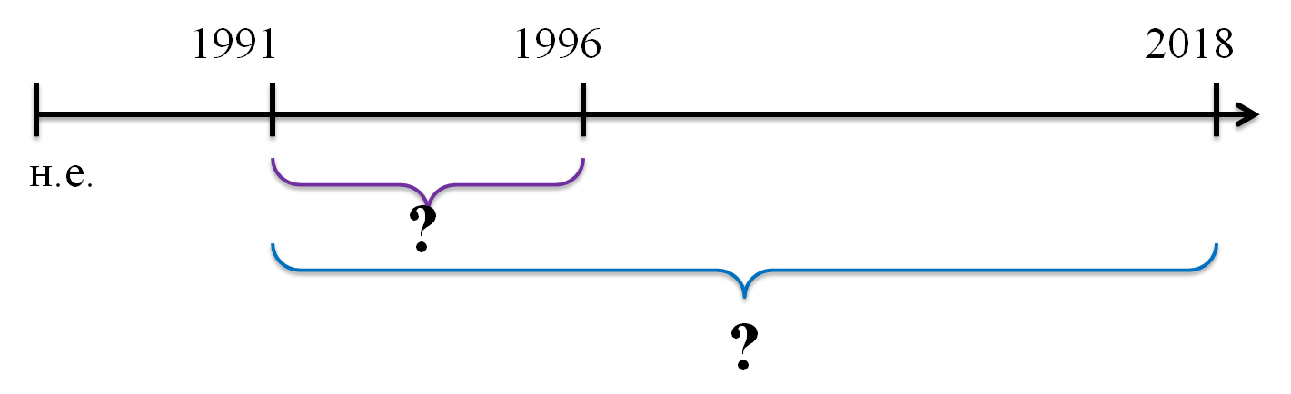

**2. Опрацювати матеріал § 18, с.102 – 105.**

**3. Записати в зошит визначення понять «Європейський Союз», «асоціація», «гідність».**

**4. Відповісти на питання 1 – 5, с. 105 (усно).**

**5. Записати в зошит:**

**Революція Гідності** – національно-патріотичні протестні акції в Україні протягом листопада 2013 – лютого 2014 рр. у Києві , передусім, проти корупції, свавілля правоохоронних органів та сил спецпризначенців, а також на підтримку європейського спрямування зовнішньої політики України.

**6. Домашнє завдання:**

**- повторити матеріал $§$§ 9 – 17;**

**- опрацювати матеріал § 18, вивчити основні поняття й дати;**

**- знайти інформацію про історичну пам’ятку чи пам’ятник рідного краю.**